**NETWORK LOAD BALANCING**

**Safa Onur Macit Kağan Demirci Ali Gökberk Berber**

**1) AMAÇ**

Yük dengeleyici, sunucuya gelen istemci isteklerini hız ve kapasite bakımından en iyi performansı sağlayacak şekilde

sunuculara yönlendirip trafiğin ana sunucuda yoğunlaşmasını engelleyecek şekilde müdahale eden bir trafik polisi

gibi düşünülebilir. Bir sunucunun kapanması durumunda , yük dengeleyici trafiği çevrimiçi sunuculara yönlendirir.

Sunucu grubuna yeni bir sunucu eklenmesi durumunda, yük dengeleyici otomatik olarak yeni sunucuya istek gönderir.

Bu sistemde çalışan bir yük dengeleyicinin görevleri aşağıdaki gibidir:

- İstemci isteklerini veya ağ trafiğini birden fazla sunucuya verimli bir şekilde dağıtmak

- Sadece aktif olan sunuculara istek göndererek güvenlik ve verimliliğin arttırılması

- Sunucu ekleme ve çıkarma esnekliği sunmak

**2) NETWORK LOAD BALANCING HAKKINDA BİLGİLER**

Yük dengeleme, gelen ağ trafiğini bir sunucu grubu veya sunucu havuzu olarak adlandırılan sunucular

arasında paylaştırma işlemidir. Paylaştırma işlemi eşit olabileceği gibi belli bir kurala göre gerçekleştirilebilir.

Yük dengeleme işlemi ile web uygulaması, web sitesi, veri tabanı vb. hizmetlerin performans ve güvenirliliği arttırılır.

Hem uygulama, hemde veritabanı sunucuları arası dengeleme işlemini gerçekleştiren sistemler “load balancer”

olarak adlandırılır. Load balancer’lar ile HTTP, HTTPS, TCP ve UDP olmak üzere

4 temel trafik türü için dengeleme kuralları oluşturulabilmektedir.

**LOAD BALANCİNG ÇALIŞMA PRENSİBİ**

Load balancer’lar istekleri sunuculara iletmek için iki aşamadan oluşan bir prensip uygular.

İlk olarak seçilebilecek sunucuların isteklere uygun şekilde yanıt verebileceği teyit edilir.

Devamında cevap verebilecek sunucular arasından seçim yapmak için belirlenen kural uygulanarak iletim gerçekleştirilir.

**UYGUNLUK KONTROLLERİ**

Load balancing uygulanan sistemlerde ağ trafiği güvenlik ve performans açısından sadece sağlıklı sunuculara iletilir.

Bu nedenle sunucu seçiminde bir kontrol yapılır, kontrolden geçemeyen sunucu havuzdan kaldırılır ve

kontrole cevap verene kadar bu sunucuya trafik verilmez.

**LOAD BALANCİNG ALGORİTMALARI**

Yük dengeleme yöntemi sistem ihtiyacına göre değişmektedir. Yük dengeleme algoritmaları trafiğin hangi backend

sunucusuna iletileceğini belirler. Herbir yük dengeleme algoritmasının farklı bir faydası bulunmaktadır.

**Round Robin:** Gelen istekler sırayla sunucu grubuna dağıtılır. İlk olarak listedeki ilk sunucu kullanılır,

sonraki sunucu seçimleri liste sonuna doğru devam eder.

**Least Connections:** Yük dağıtımında en az bağlantıya sahip sunucu baz alınır.

Trafiğin uzun oturumlarla sonuçlandığı durumlarda önerilir.

**Source (IP Hash):** Yük dengeleyici istemcinin IP adresini, hangi sunucunun isteği alacağını belirlemek için kullanır.

Bu yöntemle bir kullanıcı sürekli aynı sunucuya bağlanır.

**3) TOPOLOJİ**

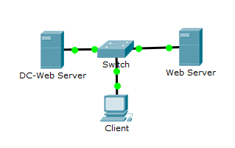

**4) İŞLEM BASAMAKLARI**

**1)** DC’ye ve Server’a gerekli roller ve özellikler eklendi.

**2)** DC active directory’de domain kuruldu server ve client katıldı.

**3)** DC’de DNS Manager’dan DNS ayarı yapıldı.

**4)** DC’de IIS’den Web site eklendi.

**5)** DC’de Network Load Balancing Manager’dan Cluster kuruldu.

**6)** Network Load Balancing Cluster’a Server eklendi.

**5) PROJE ADIMLARI**

DC’de gerekli roller eklenir.

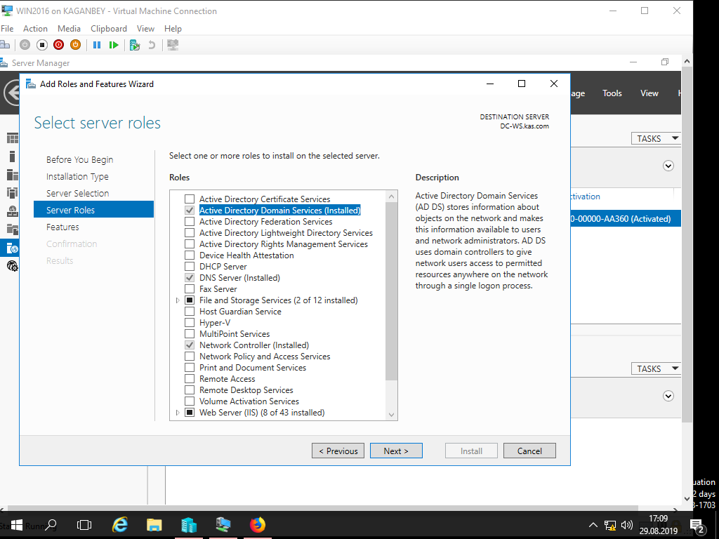

DC’de gerekli özellikler eklendi.

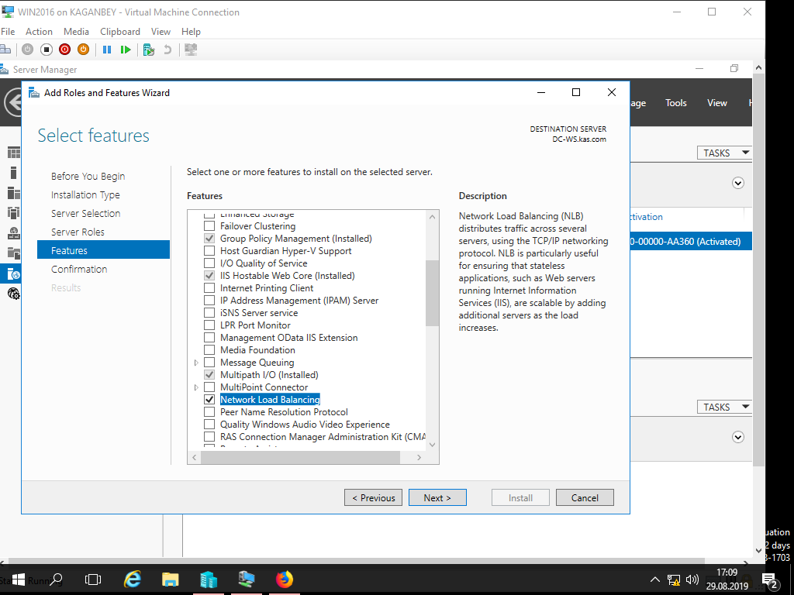

DC’de active directory kurulduktan sonra promote edildi. Domain ismi verildikten sonra şifresi verildi.

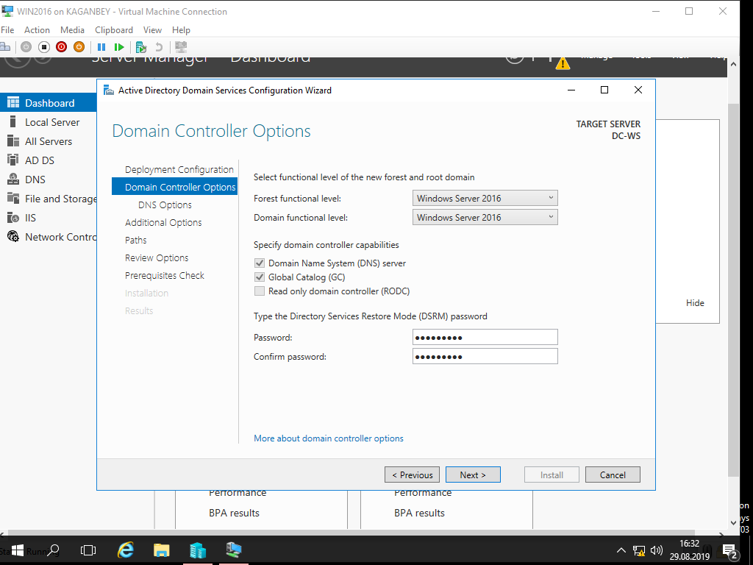

DC’de DNS Manager’a girildi. DNS için yeni domain alanı oluşturulmak için new zone a tıklandı.

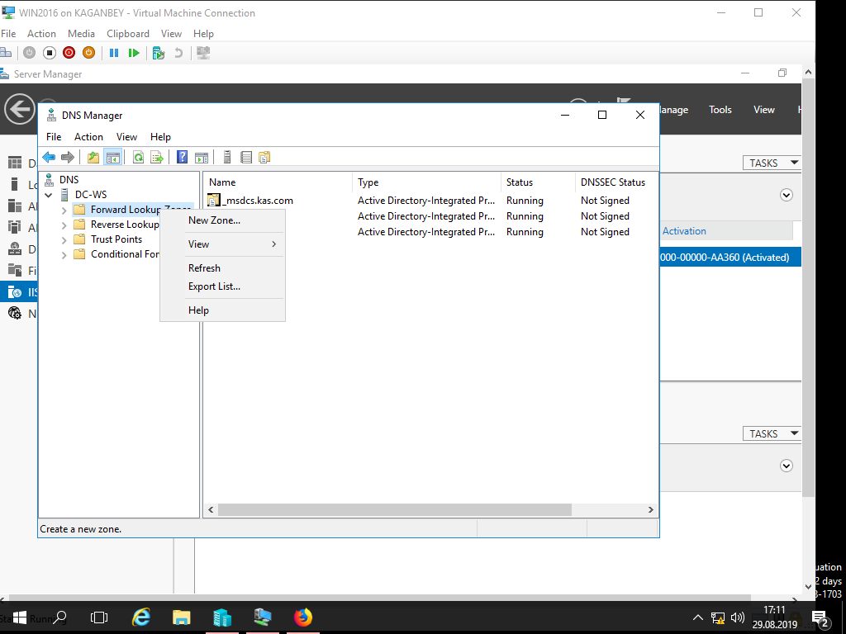

Zone ismi verildi.

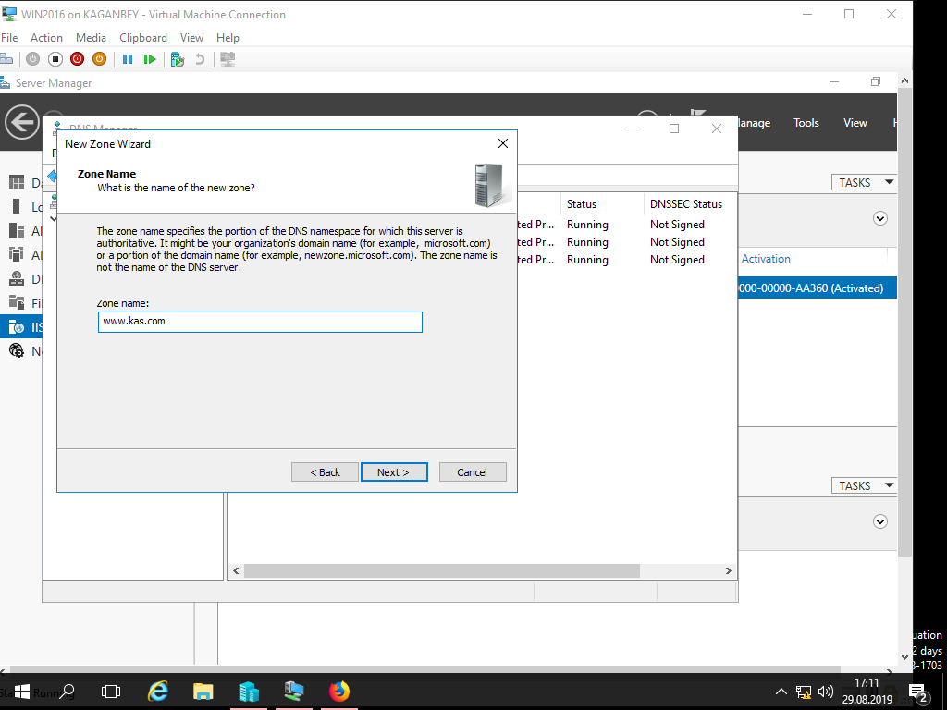

İsmin başındaki uzantı ve IP adresi tanımlandı.

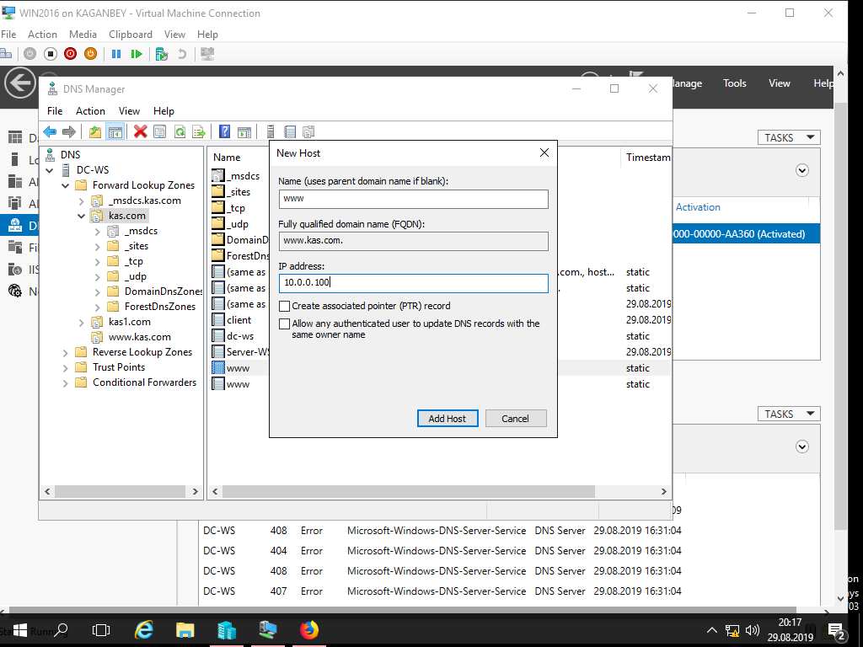

Yeni website eklendi.

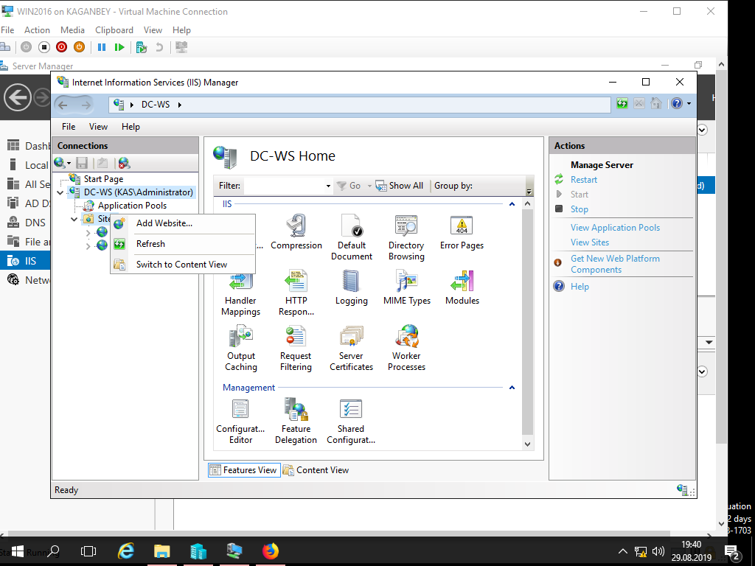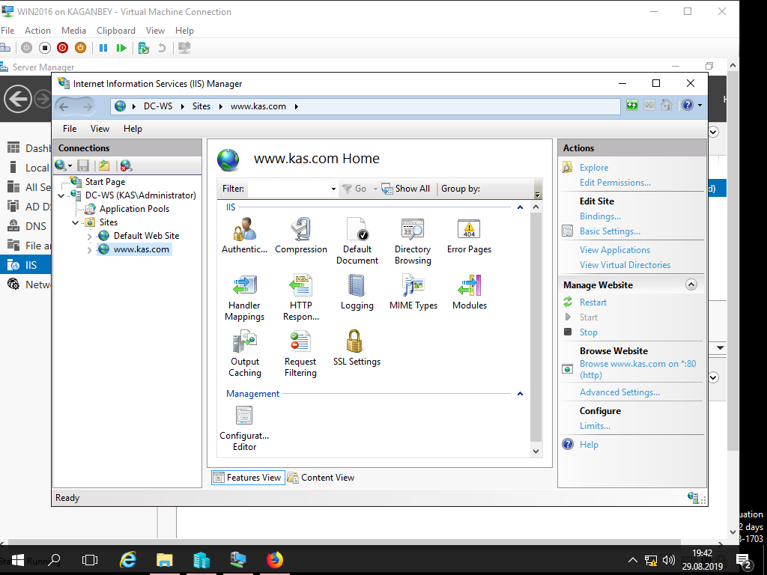

Siteyi eklerken site uzantısının nereye kaydedileceği seçildi.

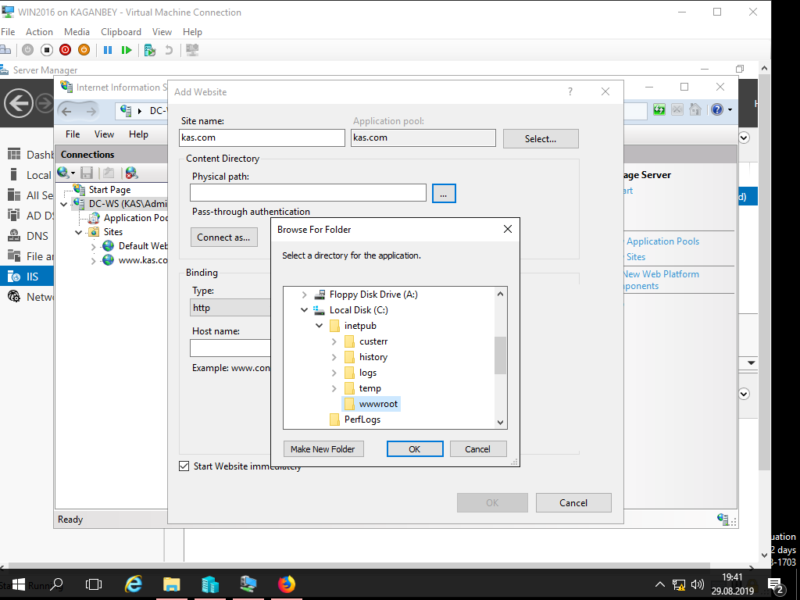

Server’a gerekli olan roller eklendi.

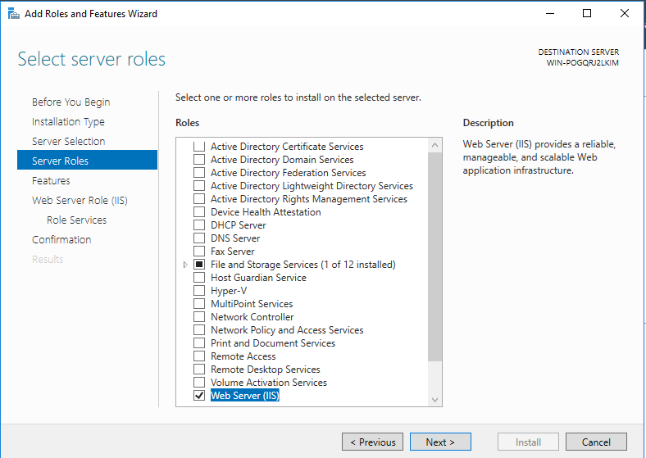

Server’a gerekli olan özellikler eklendi.

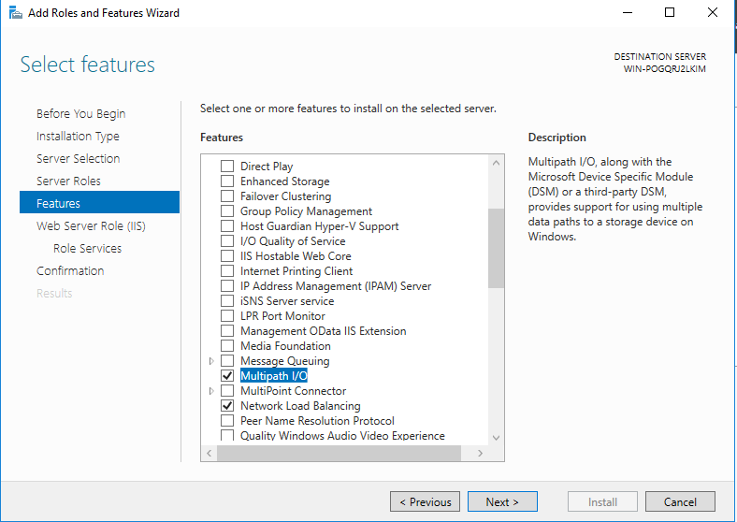

Server DC’de oluşturulan domain’e katıldı.

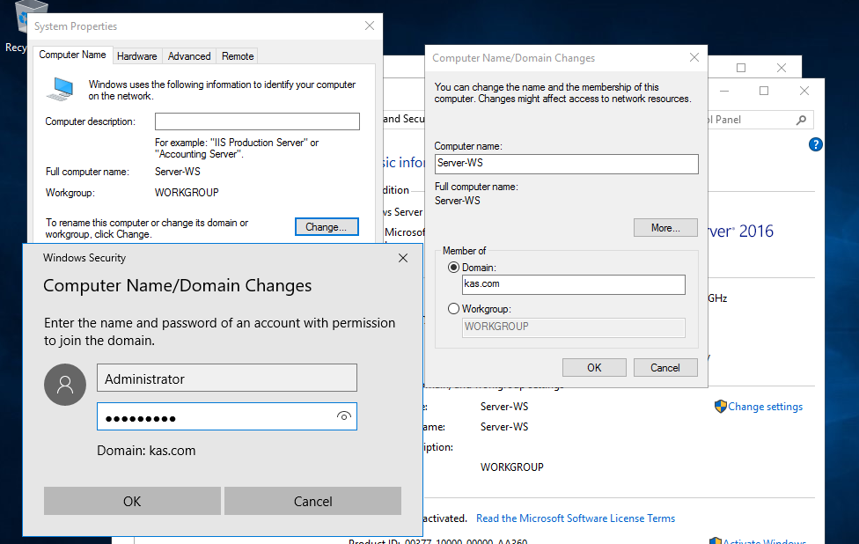

DC’de Network Load Balancing Manager’dan yeni cluster için IP adresi verildi.

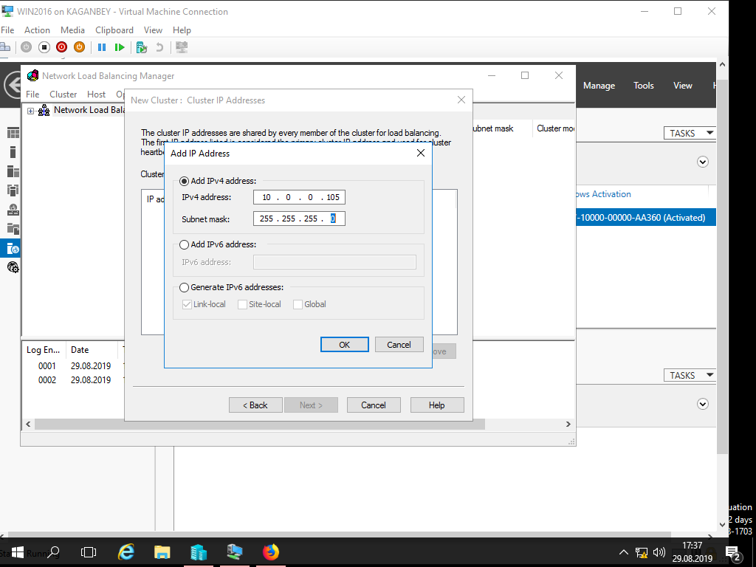

Cluster için full internet ismi girildi.

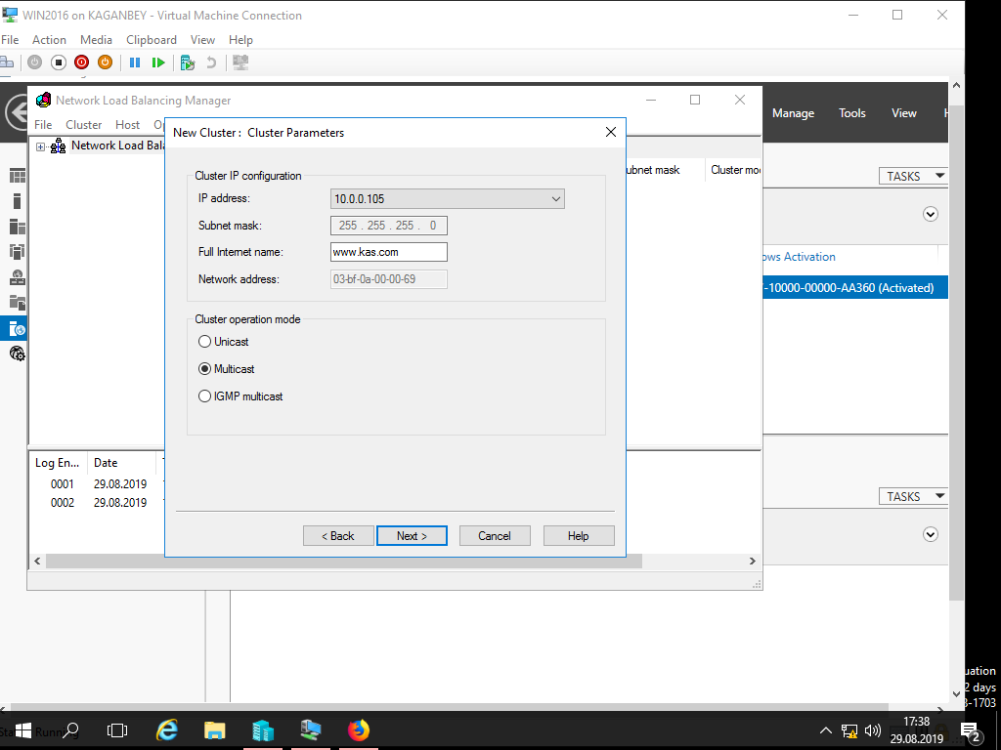

Web Site ayarları yapıldı.

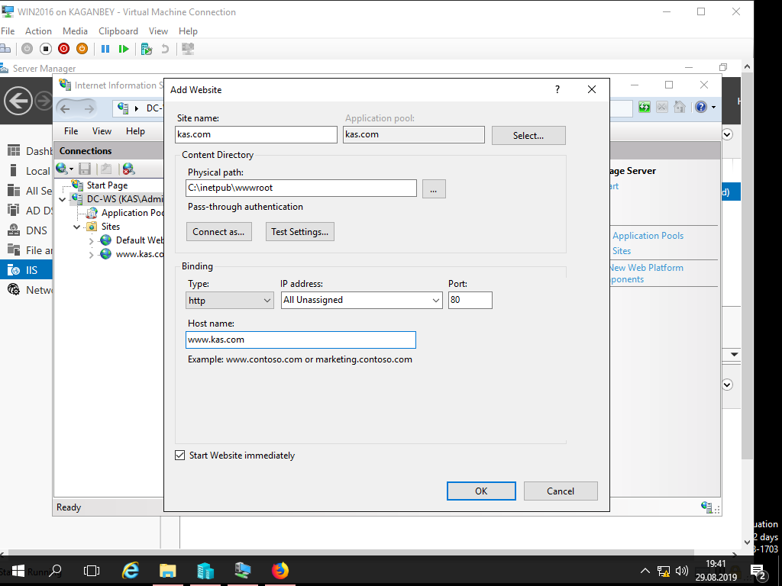

Dc’de cluster’a server eklendi.

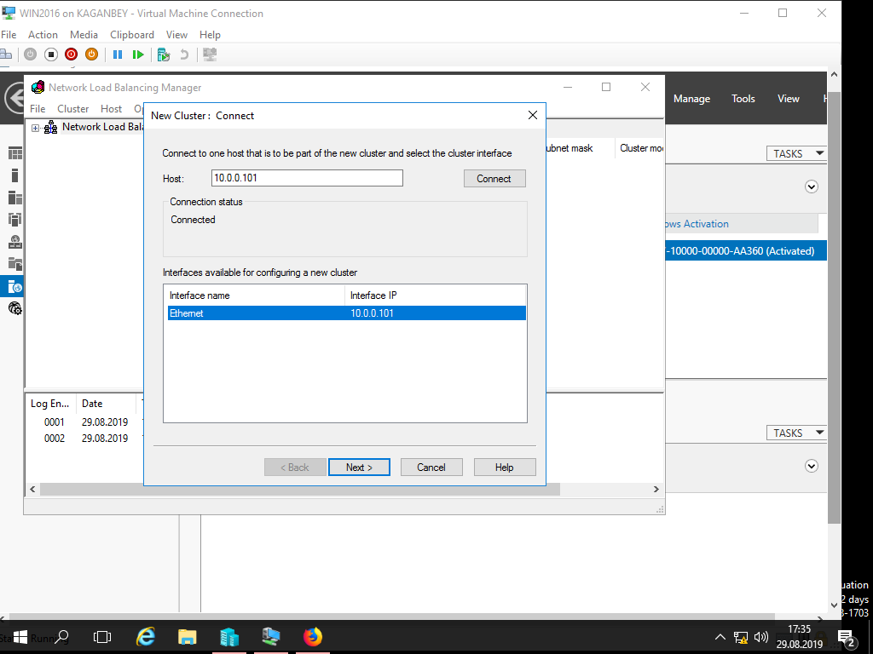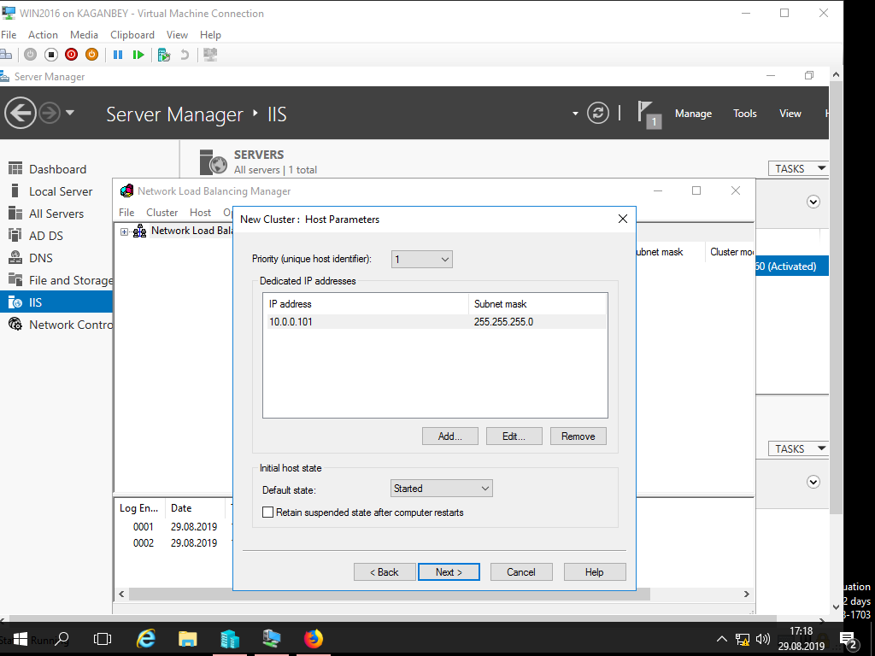

DC’de cluster hazır.

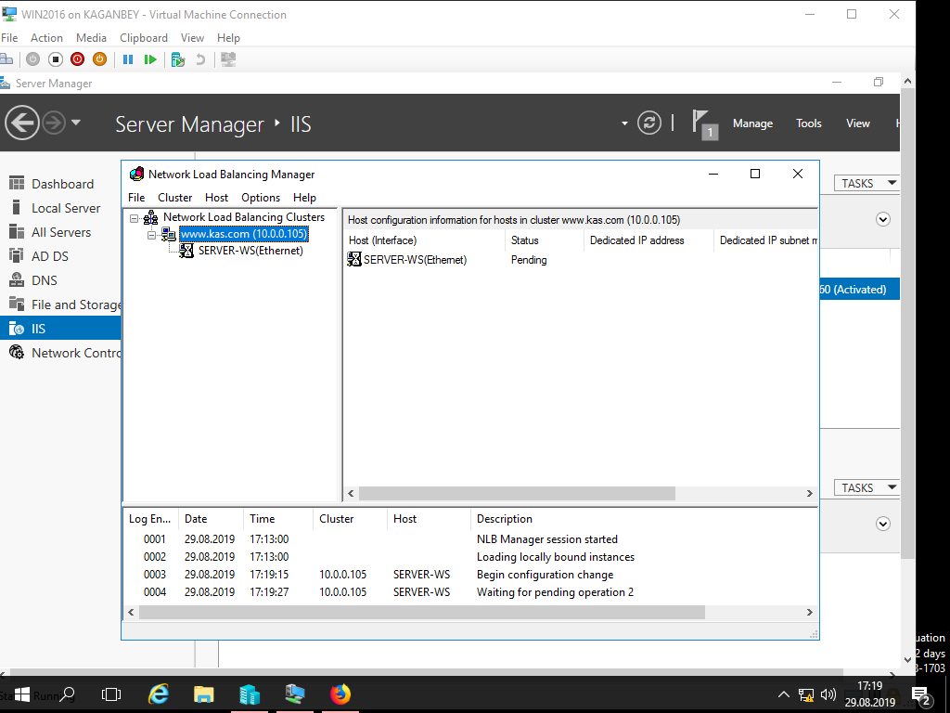

DC server’ı eklediğinde server’dan id ve şifre girilir ve cluster a katıldı.

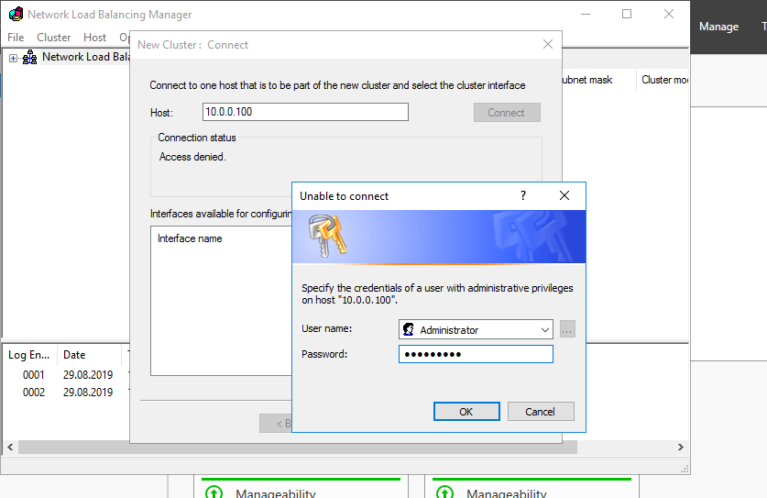

Server DC’den default internet sitesine giriş yaptı.

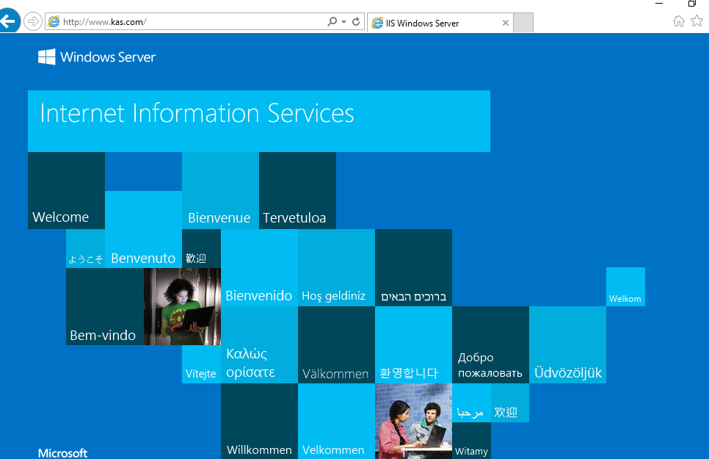

**6) SONUÇ**

Client dc üzerinden default internet sitesini gördü.

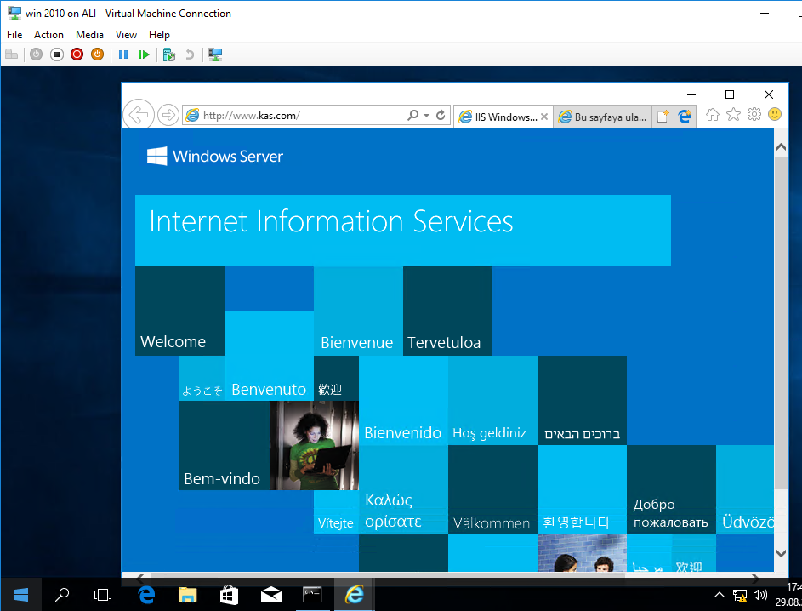

DC’nin network bağlantısı kesildi ve client default internet sitesine server üzerinden giriş yaptı.

